МИНОБРНАУКИ РОССИИ
Санкт-Петербургский государственный
электротехнический университет
«ЛЭТИ» им. В.И. Ульянова (Ленина)
Кафедра МО ЭВМ

отчет
по лабораторной работе №2
по дисциплине «Базы данных»
Тема: Реализация базы данных в СУБД PostgreSQL

Студент гр. 3384 |  | Рудаков А.Л.
Преподаватель |  | Михайлова С.А.

Санкт-Петербург
2025
Цель работы.
Изучение и практическое освоение навыков работы с СУБД PostgreSQL путем создания таблиц, их заполнения и запросов их данных через SQL-запросы.

Задание.
Вариант 22.
Пусть требуется создать программную систему для поиска вакансий (аналог hh.ru). Такая система должна обеспечивать хранение сведений о работодателях и работниках. Эти сведения включают в себя (для работника) - паспортные работника, данные трудовой книжки, ИНН, дата рождения, информацию о среднем/высшем(их) образованиях, дата поступления на работу, в институт, информация об предыдущей работе(ах) из трудовой книжки. Данные трудовой книжки – это ее номер и дата выдачи, а также даты и номера приказов о зачислении и увольнении, о переходе в другое подразделение или об изменении должности. Кроме того, для работник может создать 1/несколько резюме, с указанием желаемой должности, ЗП, свои умения/навыки. Работодатель имеет возможность создавать/удалять/помещать в архив вакансии. Вакания имеет название, ЗП, должность, адрес, требования, условия, комментарий, требуемый опыт. У работодателя есть страница с указанием информации о себе - название, фото, описание, файлы презентации, сфера деятельности (IT, финансовая и т.п.), количество вакансий (формируется на основе списка вакансий).
Система должна давать ответы на следующие вопросы:
- Какие вакансии есть у данной компании?
- Какая вакансия подходит мне по названию?
- Сколько поблизости вакансий от меня (указание улицы)?
- Какие вакансии были помещены в архив у компании?
- Средняя ЗП каждого работодателя?
- Сколько работников ищут работу, имея высшее образование?
- Сколько работников имело более 3-х мест работы?
- Какие вакансии имеют ЗП более 100 000р и не требуют опыта работы?
Необходимо развернуть PostgreSQL локально:
- Написать запросы для создания таблиц из предыдущей лабораторный работы
- Заполнить тестовыми данными: 5-10 строк на каждую таблицу, обязательно наличие связи между ними, данные приближены к реальности.
- Написать запросы к БД, отвечающие на вопросы из предыдущей лабораторной работы
- Исходный код выложить на www.db-fiddle.com для проверки работоспособности
- Исходный код в виде .sql файла запушить в виде PR в репо

Выполнение работы.
Были созданы таблицы:
- passport
- passport_id SERIAL PRIMARY KEY,
- passport_number INT NOT NULL,
- passport_series INT NOT NULL,
- UNIQUE (passport_number, passport_series)
- tin
- tin_id SERIAL PRIMARY KEY,
- tin INT UNIQUE NOT NULL
- workbook
- workbook_id SERIAL PRIMARY KEY,
- workbook_number INT UNIQUE NOT NULL,
- isue_date DATE
- worker
- worker_id SERIAL PRIMARY KEY,
- passport_id INT NOT NULL,
- tin_id INT NOT NULL,
- birthday DATE NOT NULL,
- FOREIGN KEY (passport_id) REFERENCES passport (passport_id),
- FOREIGN KEY (tin_id) REFERENCES tin (tin_id)
- worker_workbook
- worker_id INT NOT NULL,
- workbook_id INT NOT NULL,
- PRIMARY KEY (worker_id, workbook_id),
- FOREIGN KEY (worker_id) REFERENCES worker (worker_id),
- FOREIGN KEY (workbook_id) REFERENCES workbook (workbook_id)
- education
- education_id SERIAL PRIMARY KEY,
- name VARCHAR(255) NOT NULL,
- type education_type NOT NULL
- worker_education
- worker_id INT NOT NULL,
- education_id INT NOT NULL,
- enroll_date DATE NOT NULL,
- PRIMARY KEY (worker_id, education_id),
- FOREIGN KEY (worker_id) REFERENCES worker (worker_id),
- FOREIGN KEY (education_id) REFERENCES education (education_id)
- post
- post_id SERIAL PRIMARY KEY,
- name VARCHAR(255) UNIQUE NOT NULL
- resume
- resume_id SERIAL PRIMARY KEY,
- worker_id INT NOT NULL,
- post_id INT NOT NULL,
- salary DECIMAL(8, 2),
- FOREIGN KEY (worker_id) REFERENCES worker (worker_id),
- FOREIGN KEY (post_id) REFERENCES post (post_id)
- skill
- skill_id SERIAL PRIMARY KEY,
- description VARCHAR(255) UNIQUE NOT NULL
- resume_skill
- resume_id INT NOT NULL,
- skill_id INT NOT NULL,
- PRIMARY KEY (resume_id, skill_id),
- FOREIGN KEY (resume_id) REFERENCES resume (resume_id),
- FOREIGN KEY (skill_id) REFERENCES skill (skill_id)
- field_of_activity
- activity_id SERIAL PRIMARY KEY,
- name VARCHAR(255) UNIQUE NOT NULL
- employer
- employer_id SERIAL PRIMARY KEY,
- activity_id INT NOT NULL,
- name VARCHAR(255) NOT NULL,
- photo_url VARCHAR(255),
- description VARCHAR(255),
- FOREIGN KEY (activity_id) REFERENCES field_of_activity (activity_id)
- presentation_file
- file_id SERIAL PRIMARY KEY,
- employer_id INT NOT NULL,
- name VARCHAR(255) NOT NULL,
- url VARCHAR(255) NOT NULL,
- FOREIGN KEY (employer_id) REFERENCES employer (employer_id)
- workbook_writing
- writing_id SERIAL PRIMARY KEY,
- type writing_type NOT NULL,
- date DATE NOT NULL,
- description VARCHAR(255)
- worker_employer_writing
- writing_id INT NOT NULL,
- workbook_id INT NOT NULL,
- employer_id INT NOT NULL,
- PRIMARY KEY (writing_id, workbook_id, employer_id),
- FOREIGN KEY (writing_id) REFERENCES workbook_writing (writing_id),
- FOREIGN KEY (workbook_id) REFERENCES workbook (workbook_id),
- FOREIGN KEY (employer_id) REFERENCES employer (employer_id)
- vacancy
- vacancy_id SERIAL PRIMARY KEY,
- post_id INT NOT NULL,
- employer_id INT NOT NULL,
- name VARCHAR NOT NULL,
- salary DECIMAL(8, 2) NOT NULL,
- experience INT,
- comment VARCHAR(255),
- status vacancy_status NOT NULL,
- FOREIGN KEY (post_id) REFERENCES post (post_id),
- FOREIGN KEY (employer_id) REFERENCES employer (employer_id)
- requirement
- requirement_id SERIAL PRIMARY KEY,
- description VARCHAR(255) UNIQUE NOT NULL
- vacancy_requirement
- vacancy_id INT NOT NULL,
- requirement_id INT NOT NULL,
- PRIMARY KEY (vacancy_id, requirement_id),
- FOREIGN KEY (vacancy_id) REFERENCES vacancy (vacancy_id),
- FOREIGN KEY (requirement_id) REFERENCES requirement (requirement_id)
- condition
- condition_id SERIAL PRIMARY KEY,
- description VARCHAR(255) UNIQUE NOT NULL
- vacancy_condition
- vacancy_id INT NOT NULL,
- condition_id INT NOT NULL,
- PRIMARY KEY (vacancy_id, condition_id),
- FOREIGN KEY (vacancy_id) REFERENCES vacancy (vacancy_id),
- FOREIGN KEY (condition_id) REFERENCES condition (condition_id)
Так же созданы ENUM’ы для некоторых данных в таблицах:
- education_type
- Высшее
- Среднее
- writing_type
- Зачисление,
- Увольнение,
- Переход,
- Изменение должности
- vacancy_status
- Активна,
- В архиве,
- Удалена
На рис.1. представлен пример выполнения запроса по созданию таблицы в СУБД PostgreSQL DataGrid.
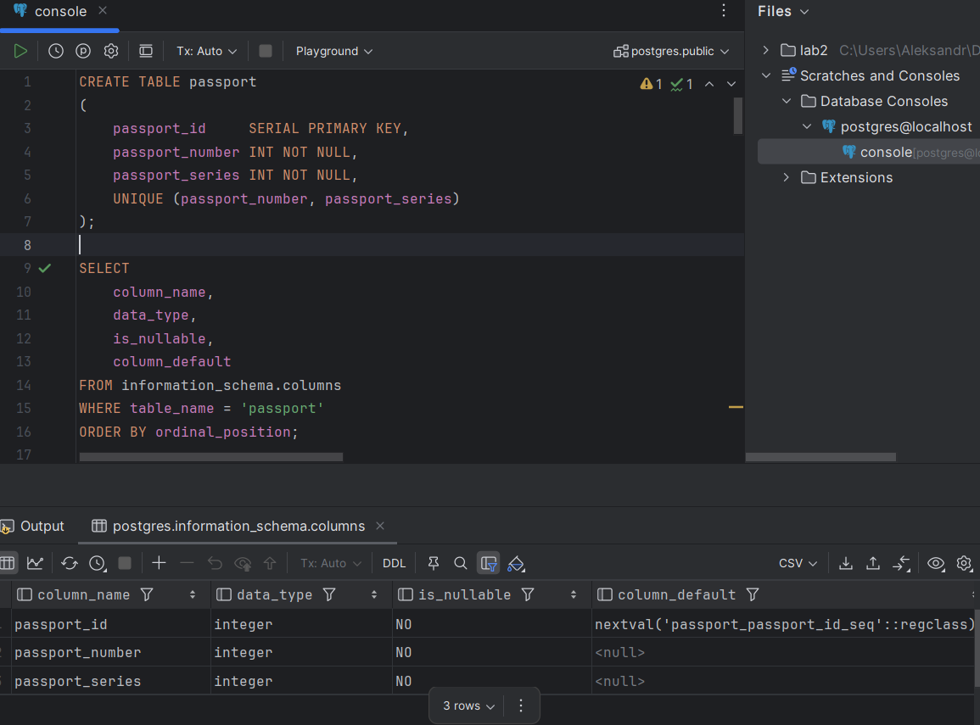
Рисунок 1 – пример выполнения запроса создания в DataGrid
Далее в каждую из таблиц были вставлены данные:
- passport – данные о номерах и сериях 6 разных паспортов.
- tin – данные о номерах 6 разных ИНН.
- worker – данные о связи 6 работников с их паспортами и ИНН, а также данные об их датах рождения.
- education – список из 8 образовательных учреждений высшего и среднего образования.
- worker_education – сведения о 7 связях работников с их образованиями, при этом у работников 1 и 5 по 2 образования.
- workbook – сведения о номерах и датах выдачи 7 трудовых книжек.
- worker_workbook – сведения о 7 связях работников с их трудовыми книжками, при этом работник 5 имеет 2 трудовые книжки.
- post – список из 10 профессий.
- skill – список из 9 умений/навыков.
- resume – данные о 7 составленных резюме, связанных с работниками, при этом у работников 3 и 5 есть 2 резюме, у работника 2 ни одного.
- resume_skill – данные о 10 связях вакансий с навыками, при этом в вакансии 1 указано 3 навыка, а у вакансии 4 ни одного.
- field_of_activity – список из 5 сфер деятельности.
- employer – данные о 6 работодателях, включающие название, связь со сферой активности, фото, и описание. При этом 4 и 6 работают в одинаковых сферах.
- presentation_file – данные о 5 файлах презентаций и их связях с работодателями. При этом у работодателя 1 2 файла, а у 3 и 6 ни одного.
- requirement – список из 10 требований.
- condition – список из 8 условий.
- vacancy – данные о 7 вакансиях, включающие пост, работодателя, название, зарплата, адрес, опыт, комментарий и статус. При этом могут попадаться вакансии на одинаковый пост или от одной и той де компании.
- vacancy_requirement – данные о 10 связях вакансий с требованиями, при этом у 1 вакансии 3 требования, а у 6 ни одного.
- vacancy_condition – данные о 8 связях вакансий с условиями, при этом у 1 вакансии 2 условия, а у 3 ни одного.
- workbook_writing – данные о 10 записях в трудовых книжках, включающие тип, дату и комментарий.
- worker_employer_writing – данные о 10 связях работников с работодателями и записями в трудовых книжках.
На рис.2. представлен пример выполнения запроса по заполнению таблицы в СУБД PostgreSQL DataGrid.
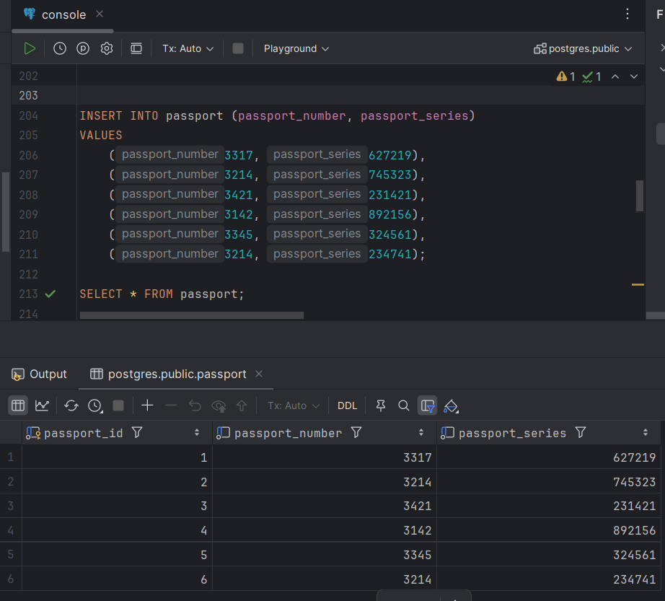
Рисунок 2 – пример выполнения запроса заполнения в DataGrid

Запросы к вопросам:
- Какие вакансии есть у данной компании?
Запрос выполнен путем соединения таблиц vacancy, employer, post, при помощи JOIN … USING. Столбцы с id каждой таблицы названы с учетом названия таблицы как раз для того, чтобы можно было использовать USING вместо ON. Из таблиц выбираются только те записи, в названии компаний которых указано заданное название.
На рис.3. представлен вывод выполнения запроса 1 в СУБД PostgreSQL DataGrid.
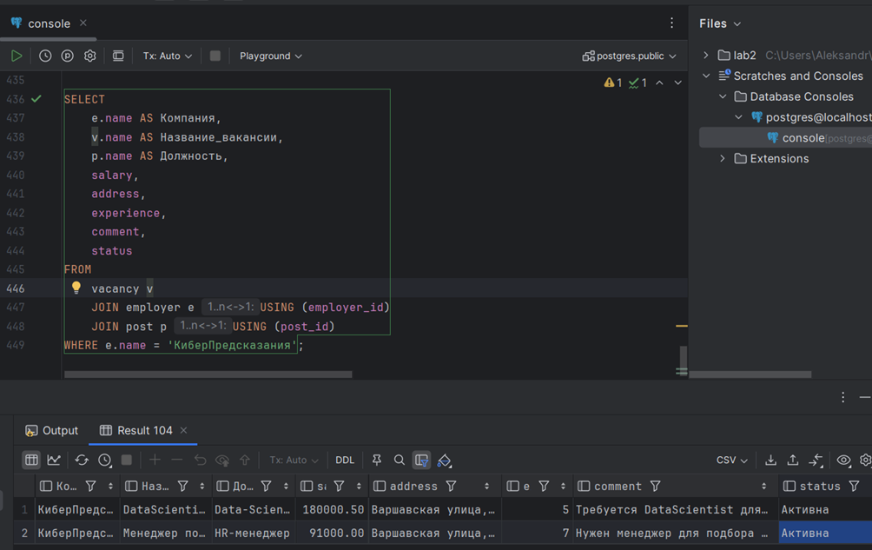
Рисунок 3 – Выполнение запроса 1 выборки в DataGrid
- Какая вакансия подходит мне по названию?
При помощи JOIN … USING соединены таблицы vacancy и post (через post_id) и employer (через employer_id). Выбраны вакансии, в названии которых есть запрашиваемое слово.
На рис.4 представлен вывод выполнения запроса 2 в СУБД PostgreSQL DataGrid.
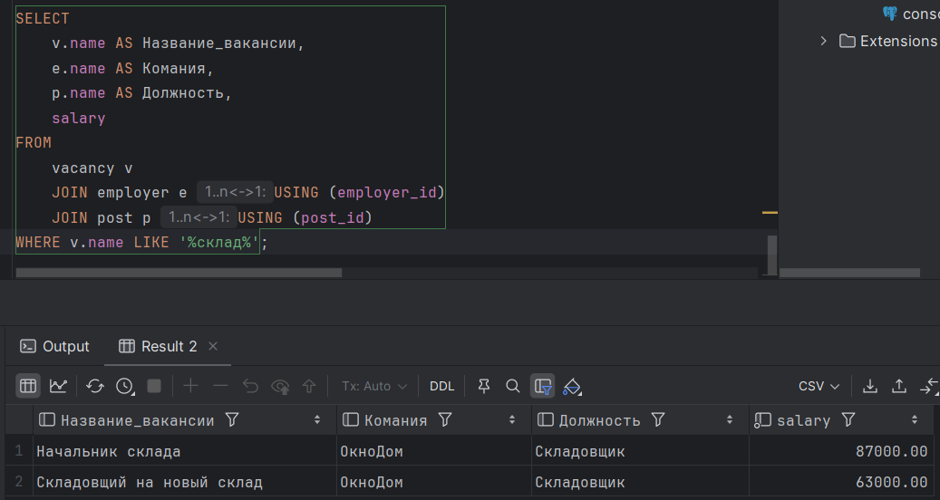
Рисунок 4 – Выполнение запроса 2 выборки в DataGrid
- Сколько поблизости вакансий от меня (указание улицы)?
Запрос выполнен путем подсчета (count) количества записей, выдаваемых по запросу поиска вакансий с указанием улицы.
На рис.5 представлен вывод выполнения запроса 3 в СУБД PostgreSQL DataGrid.
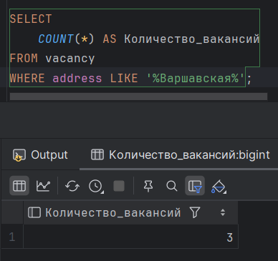
Рисунок 5 – Выполнение запроса 3 выборки в DataGrid
- Какие вакансии были помещены в архив у компании?
При помощи JOIN … USING соединены таблицы vacancy и post (через post_id) и employer (через employer_id). Выбраны вакансии, статус которых ‘В архиве’ и название компании соответствует заданному.
На рис.6 представлен вывод выполнения запроса 4 в СУБД PostgreSQL DataGrid.
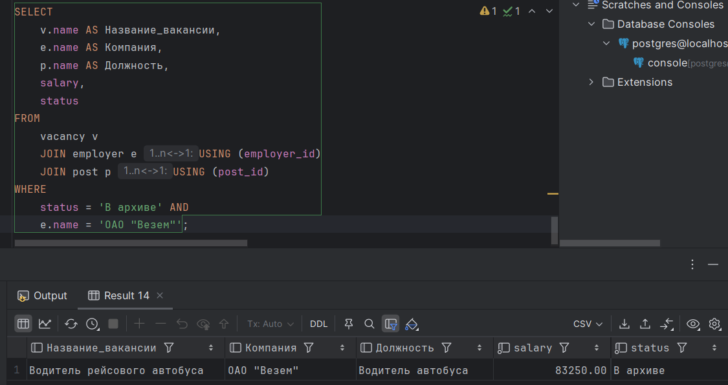
Рисунок 6 – Выполнение запроса 4 выборки в DataGrid
- Средняя ЗП каждого работодателя?
При помощи JOIN … USING соединены таблицы vacancy и post (через post_id) и employer (через employer_id). Выводятся названия компаний и средние зарплаты в них, исходя из вакансий. Группировка выполнена по названиям компаний. Сортировка вывода по убыванию средней зп.
На рис.7 представлен вывод выполнения запроса 5 в СУБД PostgreSQL DataGrid.
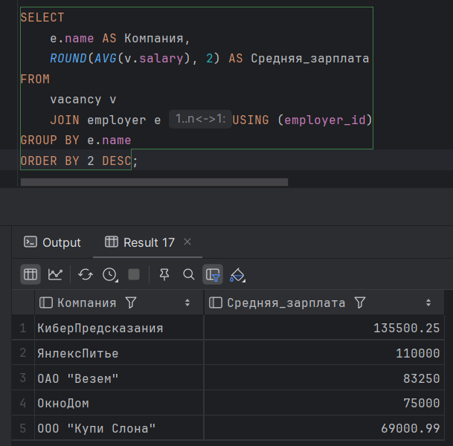
Рисунок 7 – Выполнение запроса 5 выборки в DataGrid
- Сколько работников ищут работу, имея высшее образование?
При помощи JOIN … USING соединены таблицы resume и worker (через worker_id) и worker_education (через worker_id) и education (через education_id). Выводится количество уникальных записей о работниках, у которых созданы вакансии, а так же имеется тип образования ‘Высшее’.
На рис.8 представлен вывод выполнения запроса 6 в СУБД PostgreSQL DataGrid.
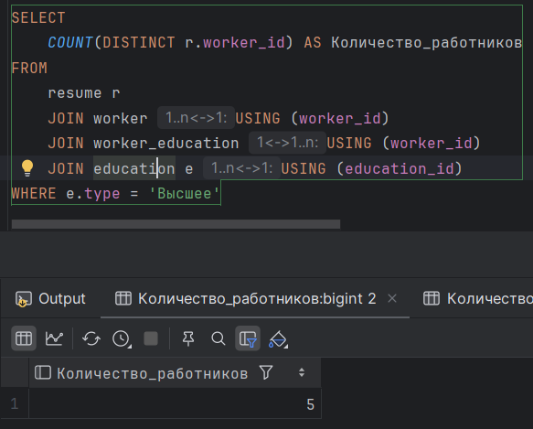
Рисунок 8 – Выполнение запроса 6 выборки в DataGrid
- Сколько работников имело более 3-х мест работы?
При помощи JOIN … USING соединены таблицы worker и worker_workbook (через worker_id) и workbook (через workbook_id) и worker_employer_writing (через workbook_id). Выводится количество уникальных записей о работниках, у которых имеются записи в записных книжках от более чем 3 уникальных работодателей.
На рис.9 представлен вывод выполнения запроса 7 в СУБД PostgreSQL DataGrid.
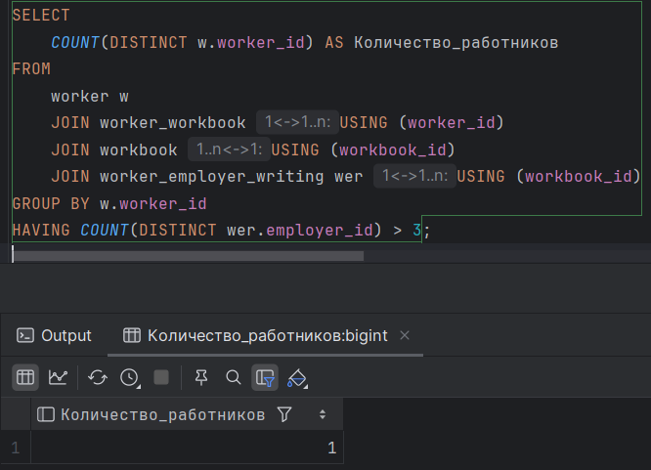
Рисунок 9 – Выполнение запроса 7 выборки в DataGrid
- Какие вакансии имеют ЗП более 100 000р и не требуют опыта работы?
При помощи JOIN … USING соединены таблицы vacancy и employer (через employer_id) и post (через post_id). Выводятся записи о вакансиях, которые имеют зарплату более 100000 и нулевой опыт работы.
На рис.10 представлен вывод выполнения запроса 8 в СУБД PostgreSQL DataGrid.
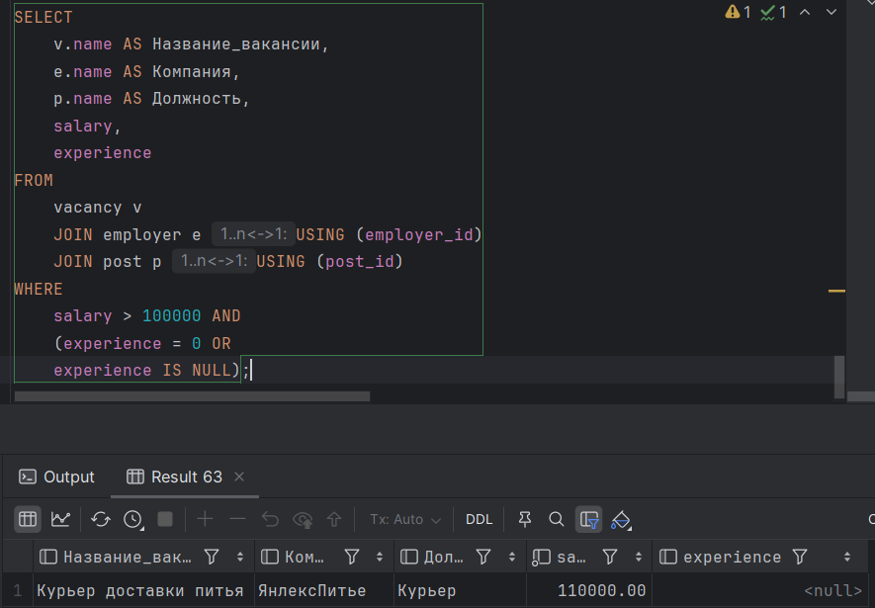
Рисунок 10 – Выполнение запроса 8 выборки в DataGrid
Исходный код см. Приложение А.
Ссылка на pr и db-fuddle см. Приложение Б.

Выводы.
Были изучены опробованы на практике навыки работы с СУБД PostgreSQL путем создания таблиц, их заполнения и запросов их данных через SQL-запросы.

ПРИЛОЖЕНИЕ А
ИСходный код

Файл init.sql:

CREATE TABLE passport
(
passport_id SERIAL PRIMARY KEY,
passport_number INT NOT NULL,
passport_series INT NOT NULL,
UNIQUE (passport_number, passport_series)
);

CREATE TABLE tin
(
tin_id SERIAL PRIMARY KEY,
tin BIGINT UNIQUE NOT NULL
);

CREATE TABLE workbook
(
workbook_id SERIAL PRIMARY KEY,
workbook_number INT UNIQUE NOT NULL,
isue_date DATE
);

CREATE TABLE worker
(
worker_id SERIAL PRIMARY KEY,
passport_id INT NOT NULL,
tin_id INT NOT NULL,
birthday DATE NOT NULL,
FOREIGN KEY (passport_id) REFERENCES passport (passport_id),
FOREIGN KEY (tin_id) REFERENCES tin (tin_id)
);

CREATE TABLE worker_workbook
(
worker_id INT NOT NULL,
workbook_id INT NOT NULL,
PRIMARY KEY (worker_id, workbook_id),
FOREIGN KEY (worker_id) REFERENCES worker (worker_id),
FOREIGN KEY (workbook_id) REFERENCES workbook (workbook_id)
);

CREATE TYPE education_type AS ENUM
(
'Высшее',
'Среднее'
);

CREATE TABLE education
(
education_id SERIAL PRIMARY KEY,
name VARCHAR(255) NOT NULL,
type education_type NOT NULL
);

CREATE TABLE worker_education
(
worker_id INT NOT NULL,
education_id INT NOT NULL,
enroll_date DATE NOT NULL,
PRIMARY KEY (worker_id, education_id),
FOREIGN KEY (worker_id) REFERENCES worker (worker_id),
FOREIGN KEY (education_id) REFERENCES education (education_id)
);

CREATE TABLE post
(
post_id SERIAL PRIMARY KEY,
name VARCHAR(255) UNIQUE NOT NULL
);

CREATE TABLE resume
(
resume_id SERIAL PRIMARY KEY,
worker_id INT NOT NULL,
post_id INT NOT NULL,
salary DECIMAL(8, 2),
FOREIGN KEY (worker_id) REFERENCES worker (worker_id),
FOREIGN KEY (post_id) REFERENCES post (post_id)
);

CREATE TABLE skill
(
skill_id SERIAL PRIMARY KEY,
description VARCHAR(255) UNIQUE NOT NULL
);

CREATE TABLE resume_skill
(
resume_id INT NOT NULL,
skill_id INT NOT NULL,
PRIMARY KEY (resume_id, skill_id),
FOREIGN KEY (resume_id) REFERENCES resume (resume_id),
FOREIGN KEY (skill_id) REFERENCES skill (skill_id)
);

CREATE TABLE field_of_activity
(
activity_id SERIAL PRIMARY KEY,
name VARCHAR(255) UNIQUE NOT NULL
);

CREATE TABLE employer
(
employer_id SERIAL PRIMARY KEY,
activity_id INT NOT NULL,
name VARCHAR(255) NOT NULL,
photo_url VARCHAR(255),
description VARCHAR(255),
FOREIGN KEY (activity_id) REFERENCES field_of_activity (activity_id)
);

CREATE TABLE presentation_file
(
file_id SERIAL PRIMARY KEY,
employer_id INT NOT NULL,
name VARCHAR(255) NOT NULL,
url VARCHAR(255) NOT NULL,
FOREIGN KEY (employer_id) REFERENCES employer (employer_id)
);

CREATE TYPE writing_type AS ENUM
(
'Зачисление',
'Увольнение',
'Переход',
'Изменение должности'
);

CREATE TABLE workbook_writing
(
writing_id SERIAL PRIMARY KEY,
type writing_type NOT NULL,
date DATE NOT NULL,
description VARCHAR(255)
);

CREATE TABLE worker_employer_writing
(
writing_id INT NOT NULL,
workbook_id INT NOT NULL,
employer_id INT NOT NULL,
PRIMARY KEY (writing_id, workbook_id, employer_id),
FOREIGN KEY (writing_id) REFERENCES workbook_writing (writing_id),
FOREIGN KEY (workbook_id) REFERENCES workbook (workbook_id),
FOREIGN KEY (employer_id) REFERENCES employer (employer_id)
);

CREATE TYPE vacancy_status AS ENUM
(
'Активна',
'В архиве',
'Удалена'
);

CREATE TABLE vacancy
(
vacancy_id SERIAL PRIMARY KEY,
post_id INT NOT NULL,
employer_id INT NOT NULL,
name VARCHAR(255) NOT NULL,
address VARCHAR(255) NOT NULL,
salary DECIMAL(8, 2) NOT NULL,
experience INT,
comment VARCHAR(255),
status vacancy_status NOT NULL,
FOREIGN KEY (post_id) REFERENCES post (post_id),
FOREIGN KEY (employer_id) REFERENCES employer (employer_id)
);

CREATE TABLE requirement
(
requirement_id SERIAL PRIMARY KEY,
description VARCHAR(255) UNIQUE NOT NULL
);

CREATE TABLE vacancy_requirement
(
vacancy_id INT NOT NULL,
requirement_id INT NOT NULL,
PRIMARY KEY (vacancy_id, requirement_id),
FOREIGN KEY (vacancy_id) REFERENCES vacancy (vacancy_id),
FOREIGN KEY (requirement_id) REFERENCES requirement (requirement_id)
);

CREATE TABLE condition
(
condition_id SERIAL PRIMARY KEY,
description VARCHAR(255) UNIQUE NOT NULL
);

CREATE TABLE vacancy_condition
(
vacancy_id INT NOT NULL,
condition_id INT NOT NULL,
PRIMARY KEY (vacancy_id, condition_id),
FOREIGN KEY (vacancy_id) REFERENCES vacancy (vacancy_id),
FOREIGN KEY (condition_id) REFERENCES condition (condition_id)
);

Файл insert.sql:

INSERT INTO passport (passport_number, passport_series)
VALUES
(3317, 627219),
(3214, 745323),
(3421, 231421),
(3142, 892156),
(3345, 324561),
(3214, 234741);

INSERT INTO tin (tin)
VALUES
(505021345692),
(432102345672),
(476221556514),
(813267892103),
(456969651393),
(158923546790);

INSERT INTO worker (passport_id, tin_id, birthday)
VALUES
(2, 3,'1992-02-14'),
(1, 4, '1996-04-19'),
(5, 6, '1982-10-01'),
(6, 1, '2003-01-27'),
(3, 5, '1979-07-08'),
(4, 2, '2000-01-01');

INSERT INTO education (name, type)
VALUES
('СПБГЭТУ', 'Высшее'),
('МАИ', 'Высшее'),
('КЛПК', 'Среднее'),
('ВятГУ', 'Высшее'),
('ИТМО', 'Высшее'),
('РГГУ', 'Среднее'),
('КПиАС', 'Среднее'),
('СПБГУГА', 'Высшее');

INSERT INTO worker_education (worker_id, education_id, enroll_date)
VALUES
(1, 3, '2010-09-01'),
(1, 1, '2015-08-25'),
(3, 4, '2012-07-29'),
(5, 8, '2000-08-27'),
(5, 5, '1992-08-28'),
(4, 2, '2019-09-01'),
(6, 1, '2018-08-23');

INSERT INTO workbook (workbook_number, isue_date)
VALUES
(8627821, '2006-12-14'),
(5423109, '2001-03-27'),
(1234901, '1997-09-02'),
(4298134, '2015-02-13'),
(9823518, '2020-07-09'),
(7349821, '2025-01-01'),
(2354890, '2017-09-18');

INSERT INTO worker_workbook (worker_id, workbook_id)
VALUES
(1, 1),
(3, 2),
(6, 5),
(5, 3),
(4, 6),
(5, 4),
(2, 7);

INSERT INTO post (name)
VALUES
('Программист на python'),
('Курьер'),
('Складовщик'),
('HR-менеджер'),
('Кассир'),
('Водитель автобуса'),
('Маркетолог'),
('Data-Scientist'),
('Парикмахер'),
('Разнорабочий');

INSERT INTO skill (description)
VALUES
('Умение работать в команде'),
('Водительская категория D'),
('Программирование на python'),
('Мат. статистика'),
('Трудолюбие'),
('Терпеливость'),
('Быстрая адаптация к изменениям'),
('Умение работать в стрессовой обстановке'),
('Спортивное физическое телосложение');

INSERT INTO resume (worker_id, post_id, salary)
VALUES
(1, 4, 75000),
(5, 6, 57500.50),
(3, 3, 70000),
(3, 10, 47000.99),
(4, 8, 250000),
(6, 1, 150000),
(5, 2, 180000);

INSERT INTO resume_skill (resume_id, skill_id)
VALUES
(1, 7),
(1, 8),
(1, 1),
(5, 4),
(6, 3),
(7, 5),
(7, 7),
(2, 2),
(3, 9),
(3, 5);

INSERT INTO field_of_activity (name)
VALUES
('Перевозка пассажиров'),
('IT'),
('Доставка'),
('Продажи'),
('Производство продукции');

INSERT INTO employer (activity_id, name, photo_url, description)
VALUES
(2, 'КиберПредсказания', 'https://photo1', 'Компания, занимающаяся аналитикой данных, от сторонних организаций'),
(3, 'ЯнлексПитье', 'https://proho2', 'Слежба доставки питья на дом'),
(1, 'ОАО "Везем"', 'https://prohot3', 'Организация, осуществляющая перевозку пассажиров по маршрутам дальнего следования'),
(5, 'SuperFlowers', 'https://photo4', 'Производство блоков питания'),
(4, 'ООО "Купи Слона"', 'https://photo5', 'Зоомагазин'),
(5, 'ОкноДом', 'https://photo6', 'Отечественный производитель стеклопакетов');

INSERT INTO presentation_file (employer_id, name, url)
VALUES
(1, 'Презентация 1', 'https://file1'),
(1, 'Презентация 2', 'https://file2'),
(2, 'Презентация 1', 'https://file3'),
(5, 'Презентация 1', 'https://file4'),
(4, 'Презентация 1', 'https://file5');

INSERT INTO requirement (description)
VALUES
('Стрессоустойчивость'),
('Знание ПДД'),
('Знание python на базовом уровне'),
('Знание python на повышенном уровне'),
('Знание мат. статистики'),
('Работа в команде'),
('Хорошо поставленная речь'),
('Наличие автомобиля'),
('Работа из офиса'),
('Работа из дома');

INSERT INTO condition (description)
VALUES
('Обустроенное рабочее место'),
('Предоставление ноутбука'),
('ДМС'),
('Гибкий рабочий график'),
('График работы 2 на 2'),
('Работа в большой компании'),
('Официальное трудоустройство'),
('Рабочий автомобиль от компании');

INSERT INTO vacancy (post_id, employer_id, name, salary, address, experience, comment, status)
VALUES
(8, 1, 'DataScientist для Предсказаний', 180000.50, 'Варшавская улица, 63к1, Санкт-Петербург', 5, 'Требуется DataScientist для предсказаний кибер будущего', 'Активна'),
(6, 3, 'Водитель рейсового автобуса', 83250, 'улица Костюшко, 17, Санкт-Петербург', 3, NULL, 'В архиве'),
(4, 1, 'Менеджер по потбору кадров (HR)', 91000, 'Варшавская улица, 44, Санкт-Петербург', 7, 'Нужен менеджер для подбора персонала в новую команду', 'Активна'),
(2, 2, 'Курьер доставки питья', 110000, 'Варшавская улица, 124, Санкт-Петербург', NULL, NULL, 'Активна'),
(3, 6, 'Начальник склада', 87000, 'Софийская улица, 8к5с4, Санкт-Петербург', 5, 'Начальник-заведущий складом, управляет приемом и отправкой товара', 'В архиве'),
(3, 6, 'Складовщий на новый склад', 63000, 'Софийская улица, 8к5с4, Санкт-Петербург', NULL, NULL, 'Активна'),
(7, 5, 'Маркетолог бренда', 69000.99, 'Московский проспект, 9, Санкт-Петербург', NULL, 'Ждем креативных людей для продвижения бренда!', 'Активна');

INSERT INTO vacancy_requirement (vacancy_id, requirement_id)
VALUES
(1, 3),
(1, 4),
(3, 6),
(3, 7),
(7, 9),
(4, 8),
(5, 1),
(5, 7),
(2, 2),
(1, 10);

INSERT INTO vacancy_condition (vacancy_id, condition_id)
VALUES
(1, 2),
(1, 4),
(2, 5),
(2, 8),
(6, 3),
(7, 6),
(4, 7),
(5, 1);

INSERT INTO workbook_writing (type, date, description)
VALUES
('Зачисление', '2010-01-01', NULL),
('Изменение должности', '2018-02-13', 'Повышение должности'),
('Зачисление', '1995-07-01', NULL),
('Увольнение', '1995-11-18', NULL),
('Зачисление', '1995-12-01', NULL),
('Увольнение', '1997-05-10', NULL),
('Зачисление', '1998-01-13', NULL),
('Увольнение', '2003-03-08', NULL),
('Зачисление', '2004-05-21', NULL),
('Зачисление', '2023-07-18', NULL);

INSERT INTO worker_employer_writing (writing_id, workbook_id, employer_id)
VALUES
(1, 1, 6),
(2, 1, 6),
(4, 4, 2),
(3, 4, 2),
(10, 6, 5),
(5, 4, 4),
(6, 4, 4),
(8, 3, 3),
(7, 3, 3),
(9, 3, 1);

Файл query.sql:

SELECT
e.name AS Компания,
v.name AS Название_вакансии,
p.name AS Должность,
salary,
address,
experience,
comment,
status
FROM
vacancy v
JOIN employer e USING (employer_id)
JOIN post p USING (post_id)
WHERE e.name = 'КиберПредсказания';

SELECT
v.name AS Название_вакансии,
e.name AS Комания,
p.name AS Должность,
salary
FROM
vacancy v
JOIN employer e USING (employer_id)
JOIN post p USING (post_id)
WHERE v.name LIKE '%склад%';

SELECT
COUNT(*) AS Количество_вакансий
FROM vacancy
WHERE address LIKE '%Варшавская%';

SELECT
v.name AS Название_вакансии,
e.name AS Компания,
p.name AS Должность,
salary,
status
FROM
vacancy v
JOIN employer e USING (employer_id)
JOIN post p USING (post_id)
WHERE
status = 'В архиве' AND
e.name = 'ОАО "Везем"';

SELECT
e.name AS Компания,
ROUND(AVG(v.salary), 2) AS Средняя_зарплата
FROM
vacancy v
JOIN employer e USING (employer_id)
GROUP BY e.name
ORDER BY 2 DESC;

SELECT
COUNT(DISTINCT r.worker_id) AS Количество_работников
FROM
resume r
JOIN worker USING (worker_id)
JOIN worker_education USING (worker_id)
JOIN education e USING (education_id)
WHERE e.type = 'Высшее';

SELECT
COUNT(DISTINCT w.worker_id) AS Количество_работников
FROM
worker w
JOIN worker_workbook USING (worker_id)
JOIN workbook USING (workbook_id)
JOIN worker_employer_writing wer USING (workbook_id)
GROUP BY w.worker_id
HAVING COUNT(DISTINCT wer.employer_id) > 3;

SELECT
v.name AS Название_вакансии,
e.name AS Компания,
p.name AS Должность,
salary,
experience
FROM
vacancy v
JOIN employer e USING (employer_id)
JOIN post p USING (post_id)
WHERE
salary > 100000 AND
(experience = 0 OR
experience IS NULL);

ПРИЛОЖЕНИЕ Б
ССЫЛКИ

Ссылка на Pull-Request: https://github.com/moevm/sql-2025-3384/pull/23
Ссылка на db-fiddle: https://www.db-fiddle.com/f/vtSApk3cQsN8NzJQuUYo75/0

